VN panels en lokale belangenbehartiging

In drie gemeenten in Noord-Nederland zijn zogenaamde VN panels actief: in Tynaarlo, Winsum en Oldambt. In VN panels zitten burgers met verschillende beperkingen. De leden van het VN panel beoordelen bestaand en nieuw gemeentelijk beleid voor mensen met een beperking. Daarnaast bedenken ze oplossingen en doen ze aanbevelingen om een samenleving te bevorderen waarin iedereen mee kan doen. Het panel werkt aan de hand van het VN-verdrag voor mensen met een beperking. De panelleden maken afspraken met de gemeenteraad, het college, de ambtelijke organisatie en spreken ook met andere organisaties die in de gemeente actief zijn.
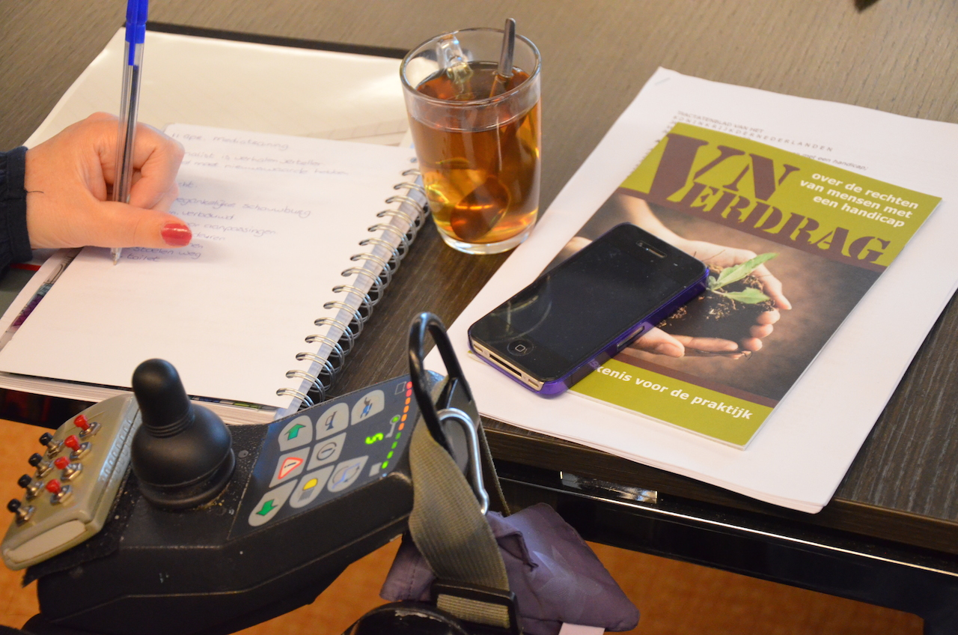
De Coalitie voor Inclusie startte in 2014 met de experimenten met VN panels in de gemeenten Tynaarlo, Winsum en Oldambt. Dit met het oog op het VN-verdrag dat nu binnenkort (juli 2016) ook door Nederland wordt bekrachtigd. Wanneer dat gebeurt, zal Nederland er voor moeten zorgen dat beleid zo wordt aangepast dat mensen met een beperking op alle levensgebieden gewoon mee kunnen doen. De drie VN panels onderzoeken hoe zij het beste een bijdrage kunnen leveren aan inclusief beleid voor mensen met een beperking.

De Coalitie voor Inclusie is een beweging van mensen en organisaties die het maatschappelijke draagvlak voor een inclusieve samenleving vergroot, inclusief beleid bevordert en uitsluiting van mensen tegengaat. Hierbij staat de implementatie van het VN Verdrag centraal. www.coalitievoorinclusie.nl

VN-verdrag voor de rechten van mensen met een beperking

- In 2007 hebben de Verenigde Naties het Verdrag rechten van mensen met een beperking opgesteld. Nederland heeft dat verdrag getekend en wil het in 2016 van kracht laten worden in Nederland.
- Op 21 januari 2016 heeft de Tweede Kamer besloten om het ‘verdrag voor de rechten van personen met een handicap’ van de Verenigde Naties (VN-verdrag) te bekrachtigen (ratificeren). De Eerste Kamer deed dat op 12 april 2016. De verwachting is dat ratificatie in juli 2016 een feit is.
- Het VN-verdrag beschrijft hoe algemene mensenrechten uit moeten werken voor mensen met een beperking. Kort gezegd staat er in het verdrag: discriminatie mag niet en de samenleving moet zo worden georganiseerd dat mensen met een handicap geen hindernissen meer ondervinden.
- Alle landen moeten elke twee jaar rapporteren in hoeverre dat lukt. Is er echt geen discriminatie meer? Lukt het om goede ondersteuning te regelen voor mensen met een handicap? Gaan mensen beseffen dat de manier waarop we de samenleving organiseren, vaak bepaalt of mensen met een handicap gelijke kansen krijgen?

- Iedereen snapt dat het niet meteen lukt om alle huidige hindernissen voor mensen met een handicap weg te regelen. Nieuw beleid kost tijd. Het is wel van belang te weten of er vordering wordt gemaakt.
- De Verenigde Naties vragen daarom in elk land waar het verdrag geldt, dat elke twee jaar twee rapporten worden gemaakt. De regering moet een rapport maken waarin ze aangeeft welk nieuw beleid er is en welke resultaten worden geboekt. De VN willen ook een schaduwrapportage waarin maatschappelijke organisaties aangeven hoe de situatie volgens hen is.
- Het VN-verdrag is levens breed en richt zich op het recht op toegankelijkheid van alle aspecten van het leven. Het gaat dus niet alleen om de mogelijkheid om een gebouw te betreden. Ook toegang tot onderwijs, je stem uit kunnen brengen bij verkiezingen, het hebben van betaald werk, met een geleidehond overal naar binnen kunnen, begrijpelijke informatie, van A naar B kunnen reizen vallen onder het begrip toegankelijkheid.

Leden van VN panels aan het woord
Een VN panel is een vorm van onafhankelijke lokale belangenbehartiging dat goed naast – én in samenwerking met – Wmo-raden, cliëntenraden, gehandicaptenraden en ledengroepen KansPlus, kan bestaan. Wat zijn de ervaringen van de experimenterende VN panels? Wat zijn hun successen tot nu toe? En hoe verhouden zij zich tot de ledengroepen van KansPlus als het gaat om lokale belangenbehartiging? Leden van twee VN panels vertellen er zelf over. Rob Hilger is lid van het VN panel Winsum in Groningen. Paul Kool en Hendrik Jan Menninga zijn beide lid van het VN panel Tynaarlo.

Waarom een VN panel?

Rob: “Met het VN panel willen we burgers, instanties, organisaties, ondernemingen, eigenaars van (openbare) gebouwen, (sport)verenigingen en evenementen bewust maken van (on)toegankelijkheid.”

Hendrik Jan: “Ieder panel is uniek door de samenstelling van de leden. Iedere deelnemer heeft zijn eigen beperking. Daardoor zal ieder panel andere doelen hebben. In algemene zin zou je kunnen zeggen dat een panel de toegankelijkheid van de samenleving wil vergroten. Het panel wil dat iedereen (voor zover mogelijk) kan meedoen op het gebied van werk, wonen en recreatie.”

Rob: “Het gaat dan niet alleen om de fysieke toegankelijkheid maar ook psychische toegankelijkheid. Het VN panel heeft als doel om samen met de betrokkenen in de gemeente een inclusie-agenda op te stellen. Hierin staan verbeterregels over toegankelijkheid en gelijke deelname aan de samenleving.”

Paul: “Het gaat inderdaad niet alleen over drempels, looppaden en hellingen maar ook over bijvoorbeeld taalgebruik en gebruik van media. Verder moet iedereen op zijn eigen niveau een zinvolle dagbesteding kunnen hebben.”

Hendrik Jan: “Het is belangrijk dat mensen met een beperking hun eigen verhaal vertellen. Door je verhaal met andere mensen met een beperking te delen, ontstaat er een gevoel van eenheid binnen de groep. Als een groep met ieder zijn eigen beperking, heb je meer in de melk te brokkelen dan als individu.”

Wat is de link met het VN verdrag voor de rechten van mensen met een beperking?

Rob: “Het VN verdrag is onderdeel van de politieke actualiteit: de ratificatie en de wet die bepaalt dat er een lokale inclusie-agenda gemaakt moet worden. De leden van het VN panel moeten daaraan meedoen. Zij zijn immers de ervaringsdeskundigen.”

Hendrik Jan: “De directe link met het VN verdrag is met name ook ons eigen gevoel ten opzichte van de samenleving. Wij ervaren voortdurend dat de samenleving waar we aan deel willen nemen niet helemaal toegankelijk voor ons is. Nog steeds kunnen wij niet vrij deelnemen en moeten wij op diverse punten onze zelfredzaamheid prijs geven.”

Paul: “De gemeente Tynaarlo wil graag voldoen aan de eisen die het VN verdrag stelt. Zij heeft daarom het VN panel gefaciliteerd zodat deze daarbij ondersteuning kunnen bieden.”

Wie zitten er in het VN panel?

Rob: “Het VN panel Winsum bestaat uit twee mensen met een verstandelijke beperking, twee mensen met een beperking en een Wajong, een persoon met een visuele beperking, een chronisch zieke, drie personen met niet-aangeboren-hersenletsel. Ik heb zelf een herseninfarct gehad. Daar heb ik een loopstoornis en verlamde arm en spraakapraxie aan over gehouden.”

Paul: “In het VN panel Tynaarlo zitten momenteel mensen met autisme, een mobiliteitsbeperking, een visuele beperking, licht verstandelijke beperking, slechthorend, een psychiatrische aandoening en ouderdomsbeperkingen. Een van de leden wordt vertegenwoordigd door haar moeder. Zelf ben ik doof. Ideaal gezien is in het VN panel een groep van 15 mensen actief. Hierbij zijn respect voor elkaar en luisteren naar elkaar de belangrijkste zaken.”

Hendrik Jan: “De leden van het VN panel moeten onderling natuurlijk ook met elkaars beperkingen omgaan. Als je iedereen wilt meenemen binnen de groep, moet je af en toe op elkaar wachten.”

Wat heeft u met het VN panel al ondernomen?

Rob: “In de week van de toegankelijkheid zijn wij naar vijf verenigingen geweest. Wij houden contact met het platform voor gehandicaptenbeleid Winsum, de Wmo adviesraad Winsum en de cliëntenraad. Wij zijn in overleg met de gemeente over de fysieke toegankelijkheid. Ook zijn we begonnen met het project ‘hulp bij keukentafelgesprekken’.”

Paul: “Wij hebben aandacht gevraagd voor de leesbaarheid van brieven van instanties, De tekst in brieven is vaak verwarrend en moeilijk te lezen. Als voorbeeld hebben we twee brieven – van het zorgkantoor en van de sociale verzekeringsbank - ‘vertaald’ in eenvoudig Nederlands. In de brief van het zorgkantoor bijvoorbeeld komen veel moeilijke woorden voor. Ook is de zinsopbouw van de tekst meer geschikt voor gevorderde lezers. Uitgangspunten voor de vertaling zijn: korte zinnen, geen onnodige moeilijke woorden, geen vage voegwoorden, geen dreigende woorden. We hebben de vereenvoudigde brieven ook bij de gemeente neergelegd en aandacht gevraagd voor de leesbaarheid.”

Hendrik Jan: “Het VN panel heeft – op verzoek van de wethouder - de openbare ruimte van het gemeentehuis bekeken en beoordeeld op toegankelijkheid. Zij hebben hiervoor dus geen onderzoeksbureau gevraagd maar ons als groep ervaringsdeskundigen. We zijn met de mensen van ons panel het gemeentehuis door gelopen. Daarbij kregen we alle medewerking van de medewerkers. In het rapport dat we daarna hebben gemaakt, geven we niet alleen aan wat er beter kan. We geven ook suggesties hóe het beter kan. We snappen dat veranderingen niet één twee drie kunnen worden doorgevoerd. Het is fijn dat de gemeente Tynaarlo openstaat voor toegankelijkheid. Daar kunnen we samen verder aan bouwen.”

Paul: “We delen veel via sociale media (Facebook, Twitter). We netwerken met de gemeente, andere panels en adviesraden, bewonersorganisaties. We gebruiken bij alles het VN verdrag als referentiekader. De gemeente moet voor 1 januari 2017 zaken gerealiseerd hebben. We dringen er bij de gemeente op aan om dit op de agenda te houden.”

Hendrik Jan: “Wij roepen daarbij niet meteen van ‘Dit staat in het VN-verdrag’. Als je iets af wilt dwingen, werkt het meestal tegen jezelf. Wij proberen de dingen met een duidelijke uitleg te vertellen waarom dit of dat op een andere manier zou kunnen.”
Heeft het VN panel contact met andere (belangen)organisaties om samen sterker te staan?

Paul: “Wij hebben contact met een heel scala aan organisaties, bijvoorbeeld andere panels, Wmo groeperingen, cliëntenraden, belangenorganisaties (doven-schap). We wisselen veel informatie uit. Het is nog enigszins zoeken naar onze positie in dit geheel.”

Hendrik Jan: “In verband met de participatiewet wordt het VN panel gevraagd mee te denken met andere adviesraden van de gemeente. De relatie van het VN panel met Wmo-raden is dat de leden van het VN panel spreken vanuit hun eigen ervaring en de Wmo-raden zich laten adviseren door anderen.”

Is er ook contact met organisaties rond mensen met een verstandelijke beperkingen?

Rob: “Het VN panel Winsum is niet bekend met de ledengroep van belangennetwerk KansPlus in de regio. Het panel heeft wel een vertegenwoordiging van en aandacht voor mensen met een verstandelijke beperking.”

Paul: “We hebben momenteel deelnemers met licht verstandelijke beperkingen die een duidelijke rol en positie hebben. Deelnemers met zwaardere verstandelijke beperkingen zijn niet vertegenwoordigd. Een van de speerpunten van het panel is ‘begrijpelijk taalgebruik’. Wij proberen instellingen voor mensen met verstandelijke beperkingen te bereiken, maar dat is nog lastig.”

Op de website www.vnverdragwaarmaken.nl staat veel informatie over de activiteiten van de VN panels. Het VN panel Winsum heeft een eigen website: www.vnpanelwinsum.nl .

